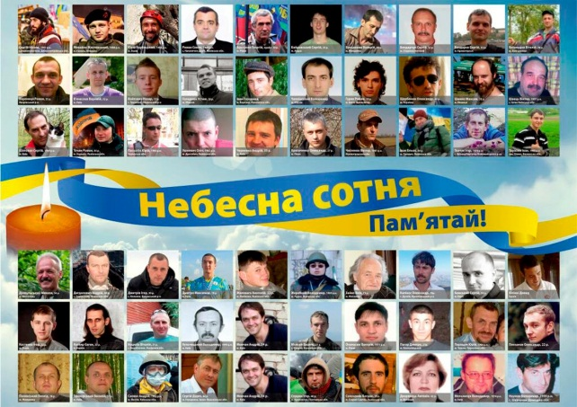
« Хто за свободу вийшов проти смерті,тому немає смерті на землі»
18. 02. 20.

Загальношкільна лінійка «Їх дух незламний і безсмертний подвиг накреслив шлях до мирного життя»
(Захарова Н.Ц. )
18. 02. 20.
Оформлення тематичної виставки у бібліотеці
«Вони пройшли крізь вогонь і зброю»
(Сидорчук П. Н.)
19. 02. 20.
Оформлення експозиції пам’яті Небесної Сотні
«Допоки пам'ять в серці не згасає» (Ковальчук Т.А.)

18 – 22. 02. 20.
Проведення годин мужності, виховних годин, годин спілкування:
- «Гідності хай промінь не згасає»
- «Воїни світла у моєму серці »
- « Герої нашого доби»
- «Ціна життя Небесної сотні»
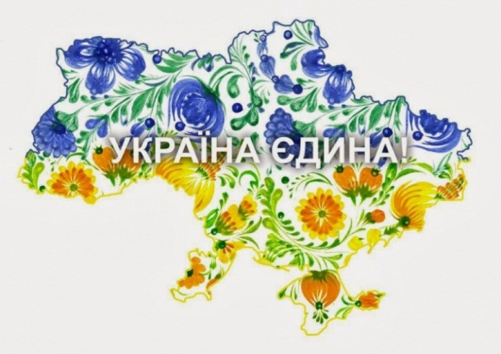
- «Майдан душі »
- «Героям майдану вклонімось»
(Вихователі, учні 4 – 12 кл.)

21. 02. 20.
Хвилина пам'яті «Свічка плакала в скорботі»
(Захарова Н. Ц.)
20.02.20
Відкритий виховний захід

«Хто вмирає в боротьбі – в серцях живе повіки!»
(Урбан Л.І., Нікітчина Ю.П.)

21. 02. 20.
Перегляд документального відеофільму
«Сильніше, ніж зброя»
( Русецький В.В., Кравчук Г.М.)

